简介：

gulp是前端开发过程中对代码进行构建的工具，是自动化项目的构建利器；她不仅能对网站资源进行优化，而且在开发过程中很多重复的任务能够使用正确的工具自动完成；使用她，我们不仅可以很愉快的编写代码，而且大大提高我们的工作效率。

gulp是基于Nodejs的自动任务运行器， 她能自动化地完成 javascript/coffee/sass/less/html/image/css 等文件的的测试、检查、合并、压缩、格式化、浏览器自动刷新、部署文件生成，并监听文件在改动后重复指定的这些步骤。在实现上，她借鉴了Unix操作系统的管道（pipe）思想，前一级的输出，直接变成后一级的输入，使得在操作上非常简单。通过本文，我们将学习如何使用Gulp来改变开发流程，从而使开发更加快速高效。

gulp 和 grunt 非常类似，但相比于 grunt 的频繁 IO 操作，gulp 的流操作，能更快地更便捷地完成构建工作。

本示例以gulp-less为例（将less编译成css的gulp插件）展示gulp的常规用法，只要我们学会使用一个gulp插件后，其他插件就差看看其帮助文档了。让我们一起来学习gulp吧！ ^\_^

gulp常用地址：

gulp官方网址：[http://gulpjs.com](http://gulpjs.com/" \t "_blank)

gulp插件地址：[http://gulpjs.com/plugins](http://gulpjs.com/plugins" \t "_blank)

gulp 官方API：[https://github.com/gulpjs/gulp/blob/master/docs/API.md](https://github.com/gulpjs/gulp/blob/master/docs/API.md" \t "_blank)

gulp 中文API：[http://www.ydcss.com/archives/424](http://www.ydcss.com/archives/424" \t "_blank)

目录：

[1、安装nodejs](http://www.ydcss.com/archives/18#lesson1)

[2、使用命令行](http://www.ydcss.com/archives/18#lesson2)

[3、npm介绍](http://www.ydcss.com/archives/18#lesson3)

[4、选装cnpm](http://www.ydcss.com/archives/18#lesson4)

[5、全局安装gulp](http://www.ydcss.com/archives/18#lesson5)

[6、新建package.json文件](http://www.ydcss.com/archives/18#lesson6)

[7、本地安装gulp插件](http://www.ydcss.com/archives/18#lesson7)

[8、新建gulpfile.js文件](http://www.ydcss.com/archives/18#lesson8)

[9、运行gulp](http://www.ydcss.com/archives/18#lesson9)

[10、使用webstorm运行gulp任务](http://www.ydcss.com/archives/18#lesson10)

[11、总结](http://www.ydcss.com/archives/18#lesson11)

在学习前，先谈谈大致使用gulp的步骤，给读者以初步的认识。首先当然是安装nodejs，通过nodejs的npm全局安装和项目安装gulp，其次在项目里安装所需要的gulp插件，然后新建gulp的配置文件gulpfile.js并写好配置信息（定义gulp任务），最后通过命令提示符运行gulp任务即可。

**安装nodejs -> 全局安装gulp -> 项目安装gulp以及gulp插件 -> 配置gulpfile.js -> 运行任务**

**1、安装nodejs**

1.1、说明：gulp是基于nodejs，理所当然需要安装nodejs；

1.2、安装：打开[nodejs官网](http://nodejs.org/" \t "_blank)，点击硕大的绿色Download按钮，它会根据系统信息选择对应版本（.msi文件）。然后像安装QQ一样安装它就可以了（安装路径随意）。

**2、使用命令行（如果你熟悉命令行，可以直接跳到[第3步](http://www.ydcss.com/archives/18" \l "lesson3)）**

2.1、说明：什么是命令行？命令行在OSX是终端（Terminal），在windows是命令提示符（Command Prompt）；

2.2、注：之后操作都是在windows系统下；

2.3、简单介绍gulp在使用过程中常用命令，打开命令提示符执行下列命令（打开方式：window + r 输入cmd回车）：

**node -v**查看安装的nodejs版本，出现版本号，说明刚刚已正确安装nodejs。PS：未能出现版本号，请尝试注销电脑重试；

**npm -v**查看npm的版本号，npm是在安装nodejs时一同安装的nodejs包管理器，那它有什么用呢？[稍后解释](http://www.ydcss.com/archives/18" \l "lesson3)；

**cd**定位到目录，用法：cd + 路径 ；

**dir**列出文件列表；

**cls**清空命令提示符窗口内容。

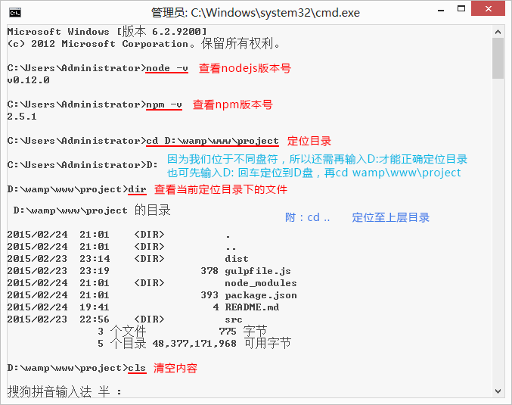

**3、npm介绍**

3.1、说明：npm（node package manager）nodejs的包管理器，用于node插件管理（包括安装、卸载、管理依赖等）；

3.2、使用npm安装插件：命令提示符执行**npm install <name> [-g] [--save-dev]**；

3.2.1、**<name>**：node插件名称。例：**npm install gulp-less --save-dev**

3.2.2、**-g**：全局安装。将会安装在C:\Users\Administrator\AppData\Roaming\npm，并且写入系统环境变量；  非全局安装：将会安装在当前定位目录；  全局安装可以通过命令行在任何地方调用它，本地安装将安装在定位目录的node\_modules文件夹下，通过require()调用；

3.2.3、**--save**：将保存配置信息至package.json（package.json是[nodejs项目配置文件](http://www.ydcss.com/archives/18" \l "lesson6)）；

3.2.4、**-dev**：保存至package.json的devDependencies节点，不指定-dev将保存至dependencies节点；一般保存在dependencies的像这些express/ejs/body-parser等等。

3.2.5、为什么要保存至package.json？因为node插件包相对来说非常庞大，所以不加入版本管理，将配置信息写入package.json并将其加入版本管理，其他开发者对应下载即可（命令提示符执行**npm install**，则会根据package.json下载所有需要的包，**npm install --production**只下载dependencies节点的包）。

3.3、使用npm卸载插件：**npm uninstall <name> [-g] [--save-dev]**  PS：不要直接删除本地插件包

3.3.1、删除全部插件：**npm uninstall gulp-less gulp-uglify gulp-concat ……**???太麻烦

3.3.2、借助rimraf：**npm install rimraf -g** 用法：**rimraf node\_modules**

3.4、使用npm更新插件：**npm update <name> [-g] [--save-dev]**

3.4.1、更新全部插件：**npm update [--save-dev]**

3.5、查看npm帮助：**npm help**

3.6、当前目录已安装插件：**npm list**

**PS：npm安装插件过程：从http://registry.npmjs.org下载对应的插件包（该网站服务器位于国外，所以经常下载缓慢或出现异常），解决办法往下看↓↓↓↓↓↓。**

**4、选装cnpm**

4.1、说明：因为npm安装插件是从国外服务器下载，受网络影响大，可能出现异常，如果npm的服务器在中国就好了，所以我们乐于分享的淘宝团队干了这事。32个！来自官网：**“这是一个完整 npmjs.org 镜像，你可以用此代替官方版本(只读)，同步频率目前为 10分钟 一次以保证尽量与官方服务同步。”**；

4.2、官方网址：[http://npm.taobao.org](http://npm.taobao.org/" \t "_blank)；

4.3、安装：命令提示符执行**npm install cnpm -g --registry=https://registry.npm.taobao.org**；  注意：安装完后最好查看其版本号**cnpm -v**或关闭命令提示符重新打开，安装完直接使用有可能会出现错误；

注：cnpm跟npm用法完全一致，只是在执行命令时将npm改为cnpm（以下操作将以cnpm代替npm）。

**5、全局安装gulp**

5.1、说明：全局安装gulp目的是为了通过她执行gulp任务；

5.2、安装：命令提示符执行**cnpm install gulp -g**；

5.3、查看是否正确安装：命令提示符执行**gulp -v**，出现版本号即为正确安装。

**6、新建package.json文件**

6.1、说明：package.json是基于nodejs项目必不可少的配置文件，它是存放在项目根目录的普通json文件；

6.2、它是这样一个json文件**（注意：json文件内是不能写注释的，复制下列内容请删除注释）**：

JavaScript

|  |  |
| --- | --- |
| 1  2  3  4  5  6  7  8  9  10  11  12  13  14  15  16  17  18  19 | {    "name": "test",   //项目名称（必须）    "version": "1.0.0",   //项目版本（必须）    "description": "This is for study gulp project !",   //项目描述（必须）    "homepage": "",   //项目主页    "repository": {    //项目资源库      "type": "git",      "url": "https://git.oschina.net/xxxx"    },    "author": {    //项目作者信息      "name": "surging",      "email": "surging2@qq.com"    },    "license": "ISC",    //项目许可协议    "devDependencies": {    //项目依赖的插件      "gulp": "^3.8.11",      "gulp-less": "^3.0.0"    }  } |

6.3、当然我们可以手动新建这个配置文件，但是作为一名有志青年，我们应该使用更为效率的方法：命令提示符执行**cnpm init**

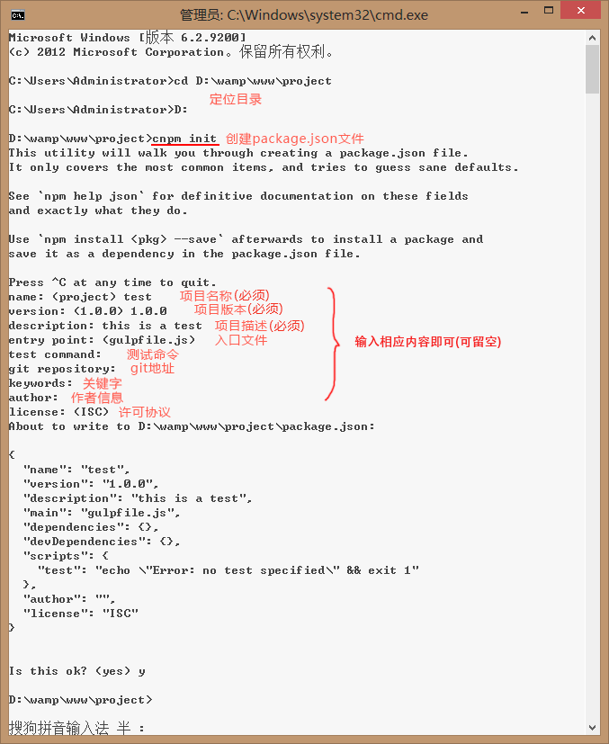

6.4、查看package.json帮助文档，命令提示符执行**cnpm help package.json**

特别注意：package.json是一个普通json文件，所以不能添加任何注释。参看 <http://www.zhihu.com/question/23004511>

**7、本地安装gulp插件**

7.1、安装：定位目录命令后提示符执行**cnpm install --save-dev**；

7.2、本示例以gulp-less为例（编译less文件），命令提示符执行**cnpm install gulp-less --save-dev**；

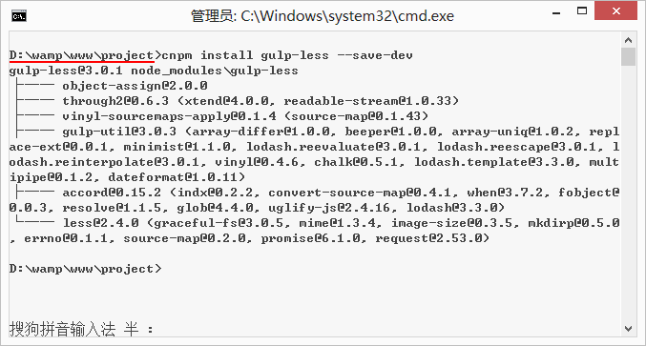

7.3、将会安装在node\_modules的gulp-less目录下，该目录下有一个gulp-less的使用帮助文档README.md；

7.4、为了能正常使用，我们还得本地安装gulp：**cnpm install gulp --save-dev**；

PS：细心的你可能会发现，我们全局安装了gulp，项目也安装了gulp，全局安装gulp是为了执行gulp任务，本地安装gulp则是为了调用gulp插件的功能。

**8、新建gulpfile.js文件（重要）**

8.1、说明：gulpfile.js是gulp项目的配置文件，是位于项目根目录的普通js文件（其实将gulpfile.js放入其他文件夹下亦可）。

8.2、它大概是这样一个js文件（更多插件配置请[查看这里](http://www.ydcss.com/archives/tag/gulp" \t "_blank)）：

JavaScript

|  |  |
| --- | --- |
| 1  2  3  4  5  6  7  8  9  10  11  12  13  14  15  16 | //导入工具包 require('node\_modules里对应模块')  var gulp = require('gulp'), //本地安装gulp所用到的地方      less = require('gulp-less');    //定义一个testLess任务（自定义任务名称）  gulp.task('testLess', function () {      gulp.src('src/less/index.less') //该任务针对的文件          .pipe(less()) //该任务调用的模块          .pipe(gulp.dest('src/css')); //将会在src/css下生成index.css  });    gulp.task('default',['testLess', 'elseTask']); //定义默认任务 elseTask为其他任务，该示例没有定义elseTask任务    //gulp.task(name[, deps], fn) 定义任务  name：任务名称 deps：依赖任务名称 fn：回调函数  //gulp.src(globs[, options]) 执行任务处理的文件  globs：处理的文件路径(字符串或者字符串数组)  //gulp.dest(path[, options]) 处理完后文件生成路径 |

8.3、该示例文件请[下载查看](http://static.ydcss.com/uploads/2015/03/gulp.rar)

**9、运行gulp**

9.1、说明：命令提示符执行**gulp 任务名称**；

9.2、编译less：命令提示符执行**gulp testLess**；

9.3、当执行**gulp default**或**gulp**将会调用default任务里的所有任务[‘testLess’,’elseTask’]。

**10、使用webstorm运行gulp任务**

10.1、说明：使用webstorm可视化运行gulp任务；

10.2、使用方法：将项目导入webstorm，右键gulpfile.js 选择”Show Gulp Tasks”打开Gulp窗口，若出现”No task found”，选择右键”Reload tasks”，双击运行即可。

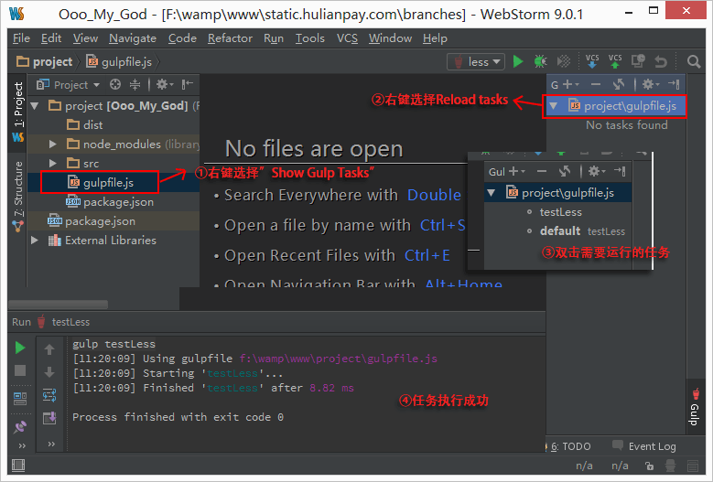

**11、总结**

11.1、安装nodejs；

11.2、新建package.json文件；

11.3、全局和本地安装gulp；

11.4、安装gulp插件；

11.5、新建gulpfile.js文件；

11.6、通过命令提示符运行gulp任务。

**12、结束语**

12.1、本文有任何错误，或有任何疑问，欢迎留言说明。

教程索引：

[gulp教程之gulp中文API](http://www.ydcss.com/archives/424)

[gulp教程之gulp-less](http://www.ydcss.com/archives/34)

[gulp教程之gulp-uglify](http://www.ydcss.com/archives/54)

[gulp教程之gulp-concat](http://www.ydcss.com/archives/83)

[gulp教程之gulp-jshint](http://www.ydcss.com/archives/92)

[gulp教程之gulp-htmlmin](http://www.ydcss.com/archives/20)

[gulp教程之gulp-imagemin](http://www.ydcss.com/archives/26)

[gulp教程之gulp-minify-css](http://www.ydcss.com/archives/41)

[gulp教程之gulp-rev-append](http://www.ydcss.com/archives/49)

[gulp教程之gulp-autoprefixer](http://www.ydcss.com/archives/94)